**НАЦІОНАЛЬНИЙ УНІВЕРСИТЕТ БІОРЕСУРСІВ І ПРИРОДОКОРИСТУВАННЯ УКРАЇНИ**

**ФАКУЛЬТЕТ ІНФОРМАЦІЙНИХ ТЕХНОЛОГІЙ**

Кафедра комп’ютерних наук

**ЛАБОРАТОРНА РОБОТА №4**

**ТЕМА: СЕРВІСИ GOOGLE ДЛЯ ПРОСУВАННЯ ТА АНАЛІТИКИ САЙТІВ**

Виконав: студент групи ІПЗ-20006Б

Симон Д.В.

Завдання: Сформувати шаблон свого проєкту та приєднати до сервісу Гугл- аналітики.

1. **Формування шаблону свого проєкту.**
2. Авторизація та реєстрація

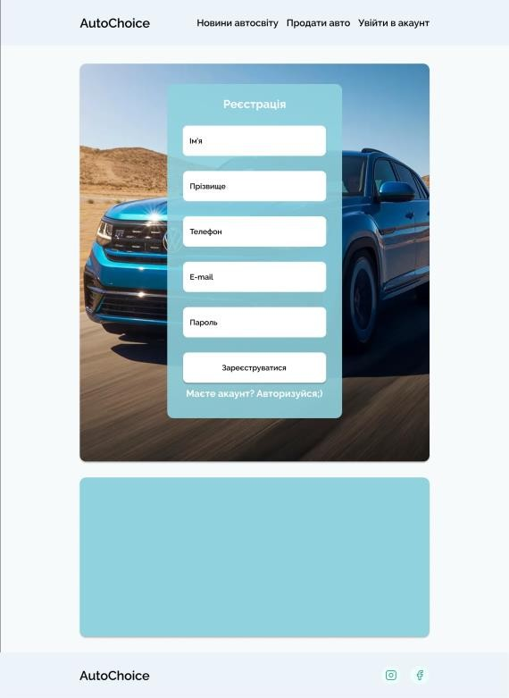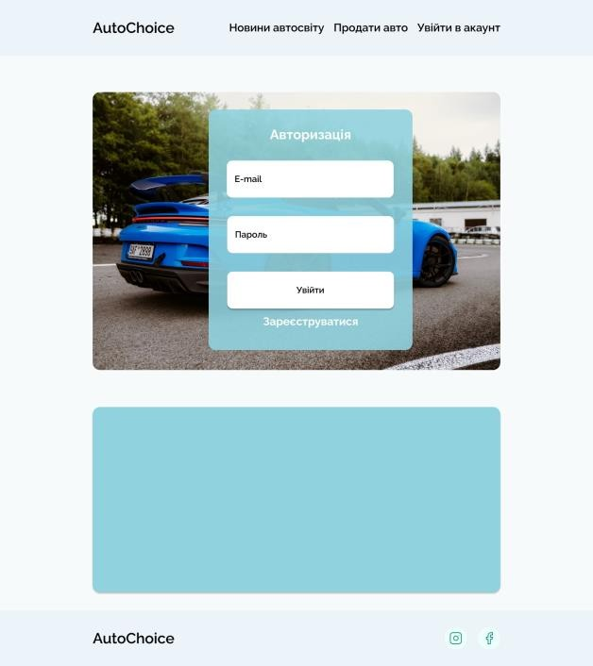

1. Пошук автомобіля: Можливість швидкого і зручного пошуку нових автомобілів за різними параметрами, такими як марка, модель, ціновий діапазон, об'єм двигуна, тип кузова тощо.

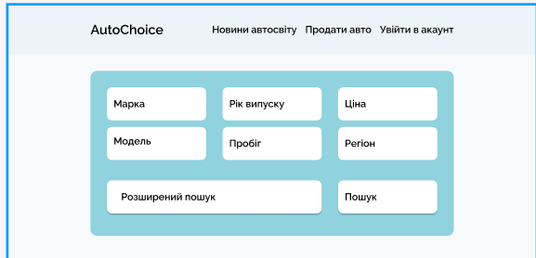

Також буде розширений пошук, для більш детального пошуку авто.

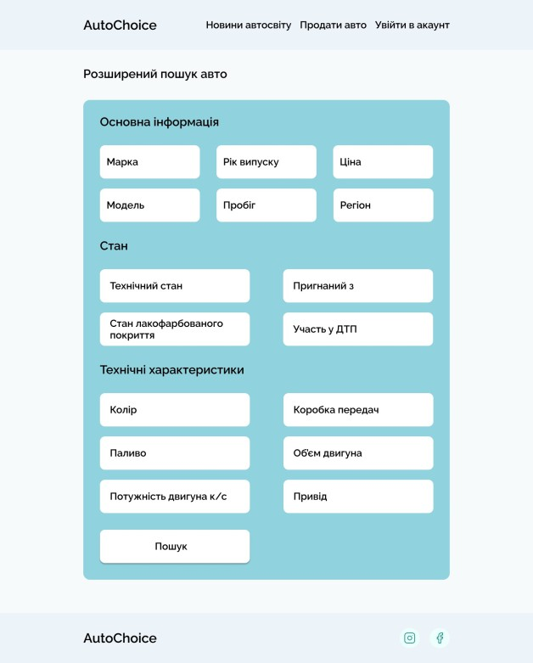

1. Деталі автомобіля: Детальна інформація про кожний автомобіль, включаючи технічні характеристики, фотографії.

Буде сторінка де будуть всі автомобілі.

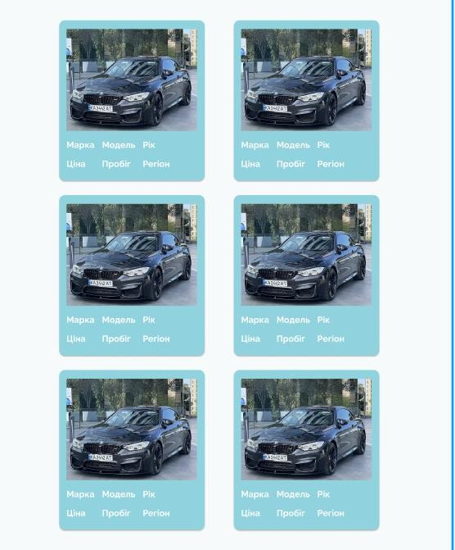

Також можна буде переглянути інформацію про авто детальніше.

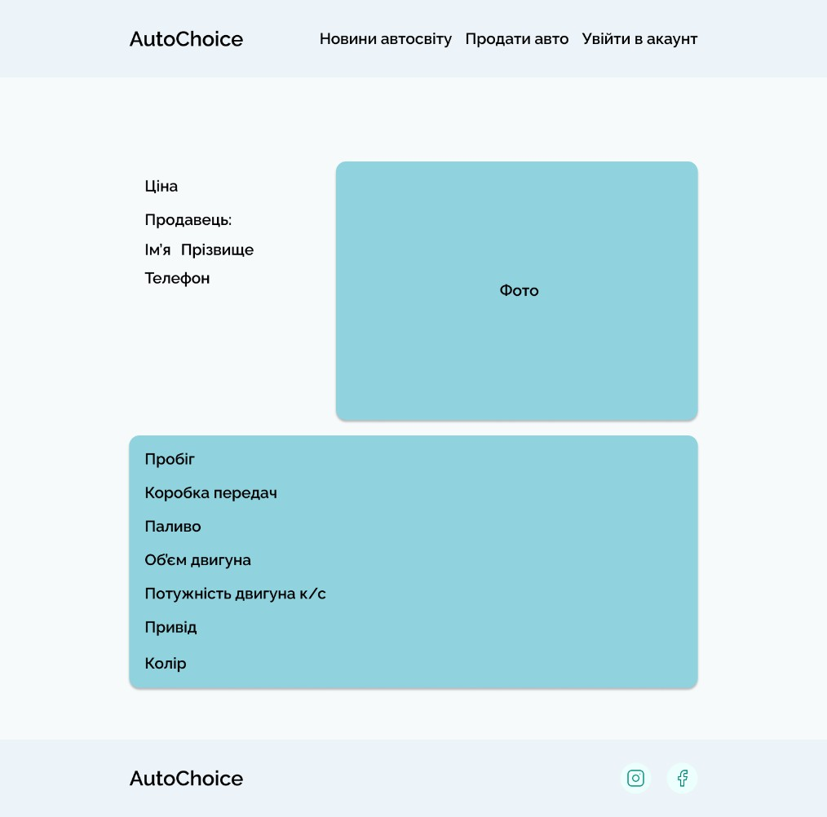

1. Розміщення оголошень: Можливість додавання докладних оголошень про автомобілі, включаючи фотографії, технічні характеристики і ціни.

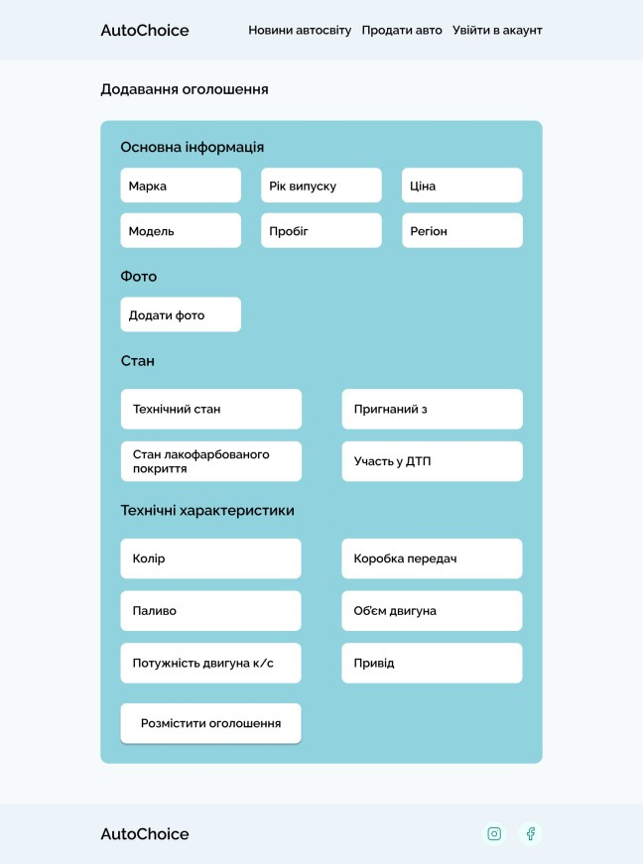

1. Розміщення новин: Адміністратор має можливість опублікувати новини та редагувати їх.

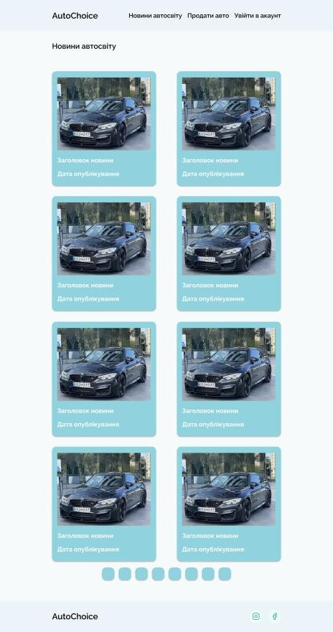 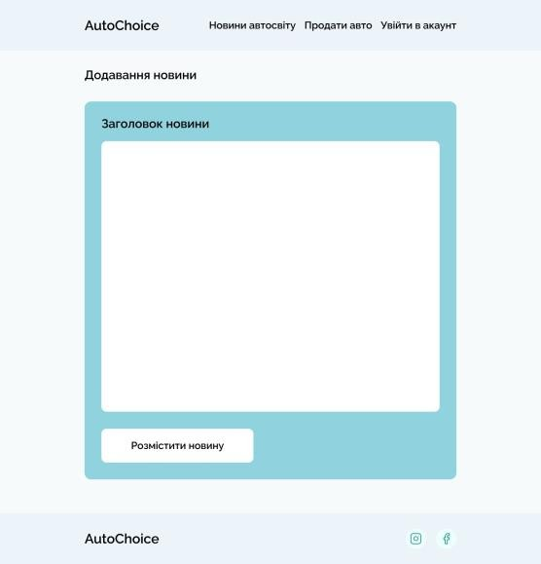

1. Адміністрування оголошень.

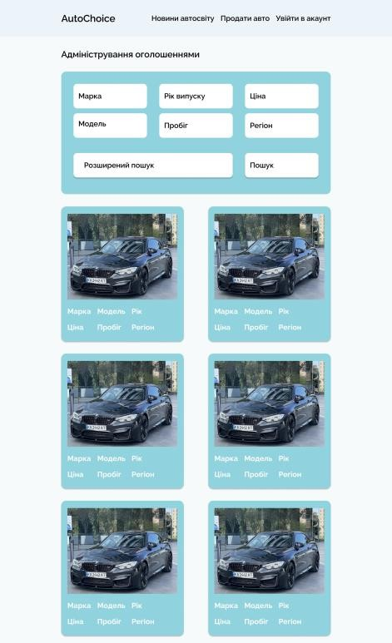

Посилання на макет у фігмі(щоб переглянути всі сторінки потрібно бути авторизуватися): <http://surl.li/mticy>

1. Приєднання до сервісу Гугл-аналітики.

Для створення веб сторінки, я використовував HTML та CSS, після цього залив її на GitHub, та використовуючи сервіс GitHub Pages залив сторінку на хостинг GitHub.

Посилання на сайт: <https://cutt.ly/LwR7sXUC>

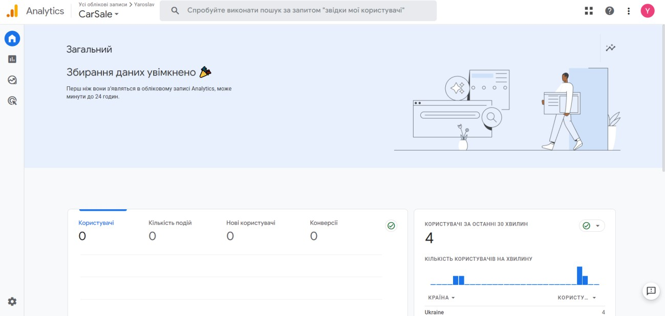Додавання сайту до Гугл-аналітики. Під час додавання потрібно налаштувати посилання на сайт, країну, валюту. Після всіх налаштувань, появиться таке вікно.

Після створення, спробуємо зайти на сайт під іншими акаунтами, як можемо замітити кожного користувача було зараховано.

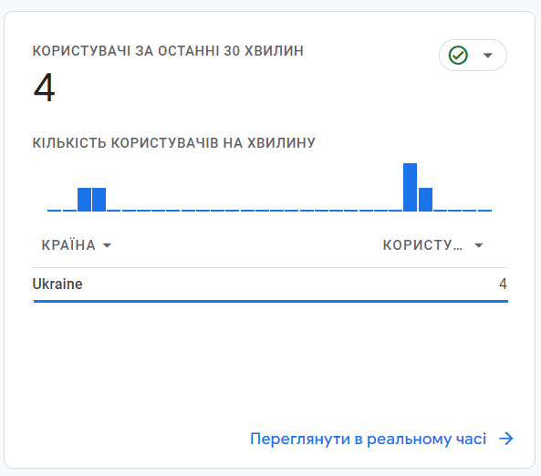

Висновок: Під час виконання лабораторної роботи, було використано google analytics, для збору інформації про сайт, також створили макет.